2019年度「第１０回石川県障害者フライングディスク競技大会」実施要綱

１．開催目的
この大会は、全日本障害者・高齢者フライングディスク競技大会・石川県選手選抜の対象となって
おり、県下各地から３００名以上の選手・ボランティア・役員等が、スポーツを通して親睦と交流
を図る中で、障がい者の社会参加を促進するとともに、障がい者に対する正しい認識を深めること
を目的としています。

２．主 催：石川県障害者フライングディスク協会

３．共 催：石川県肢体障害者福祉協会

４．主 管：石川県障害者フライングディスク競技大会実行委員会

５．後 援：石川県 石川県教育委員会 羽咋市 羽咋市教育委員会 羽咋市社会福祉協議会
羽咋市身体障害者福祉協議会 石川県障害者スポーツ協会 連合石川
石川県障がい者スポーツ指導者協議会 北陸中日新聞
日本障害者フライングディスク連盟

６．協 力：福井県障害者フライングディスク協会 富山県障害者フライングディスク協会
石川県立羽咋高等学校 羽咋市立千里浜保育所

７．日 時：令和元年９月２１日（土）
（受付）午前９時３０分から 〈開会〉午前１０時０５分 〈閉会〉午後３時３０分

８．会 場：ディスタンス会場…羽咋市運動公園野球場
アキュラシー会場…羽咋市運動公園体育館
（羽咋市鶴多町亀田１７番地：下記地図参照）０７６７－２２－３３１２
※荒天時の場合は羽咋市運動公園体育館にお集まり下さい。
※晴天時、荒天時の場合も体育館を使用しますので必ず内履きはご持参下さい。

９．参加者数：２００名（定員になり次第締め切ります。）

10．競技規則：競技大会は、日本障害者フライングディスク連盟競技規則に準じて行います。

11．競技種目：
(１)アキュラシー（個人）競技 年令別（障がい者別、男女別はしない）
・ディスクを１０投。アキュラシーゴールを通過した回数を記録とする。
・ゴールまでの距離は、ディスリート・スリー （３ｍ）
ディスリート・ファイブ（５ｍ）
ディスリート・セブン （７ｍ）
※３種類のクラスから、どちらか１クラスを選択する。
(２)ディスタンス（個人）競技
・年令別、男女別、立位投法、座位投法別（障害者別はしない）
・ディスクを遠くへ飛ばす。３投のうち、遠距離を測定、記録とする。
・立って投げる場合(立位) と 車椅子等に座って投げる場合(座位)のどちらかを選択
する。

12．参加種目： １人２種目まで

13．参加資格：年齢12歳以上（平成31年4月1日現在）の障がい児･者。障がいの種別、程度は問わない。

14．参 加 費：1,500円（昼食＋飲み物含む＋保険等）、当日受付にて支払いお願いします。

15．表 彰：最優秀者は、全日本障害者フライングディスク競技大会における石川県選手選抜対象！
各サイト毎に表彰する。参加賞、記録証あり

16．申込方法：学校・施設・作業所等の団体または個人で、｢参加申込書｣に記入の上、
ＦＡＸまたは郵送でお申し込みください。
申込書の必要な方は当協会ホームページよりダウンロード下さい
尚、大会当日の参加申込は受付いたしておりません。

申込先：石川県障害者フライングディスク協会(事務局)
〒922-0063 石川県加賀市大聖寺新町26番地 林 正勝 方
ＴＥＬ・ＦＡＸ 0761-72-1146
Ｅ-mail:tanto-yuto3@mopera.net 協会ＨＰ：http://i-shifd2004.sakura.ne.jp/

17. 申込期限：令和元年７月２６日（金）（当日消印有効）

18．そ の 他：①競技用ディスクは、主催者が用意します。
②傷害・賠償の団体保険料は主催者負担です。
③選手以外で、昼食（５００円予定）希望があれば、申込み表に記入欄あり。
④アキュラシー・ディスタンスと競技会場が異なりますので、競技会場への移動など
円滑な大会運営にご協力下さい。

大会当日のスケジュール（予定）
９：３０ 受付開始
１０：００ 受付終了
１０：０５ 開会式 主催者・来賓ご挨拶
１０：２０ 選手宣誓・始球式
１０：２５ 準備体操
１０：３０ （午前の部）ディスタンス競技召集 開始
１０：４０ ディスタンス競技 開始
１２：００ ディスタンス競技 終了
※ディスタンス競技、アキュラシー競技会場が異なります。
競技終了された方から速やかに移動をお願い致します。

昼食
１２：１０ アトラクション

１３：００ （午後の部）アキュラシー競技召集 開始
１３：１５ アキュラシー競技 開始
１５：００ アキュラシー競技 終了
１５：２０ 表彰式 ※競技終了後も閉会式までご出席ください。
閉会式 ※片付け・解散

大会会場地図
（午前の部）ディスタンス会場…羽咋市運動公園野球場
（羽咋市鶴多町亀田１７番地）０７６７－２２－３３１２
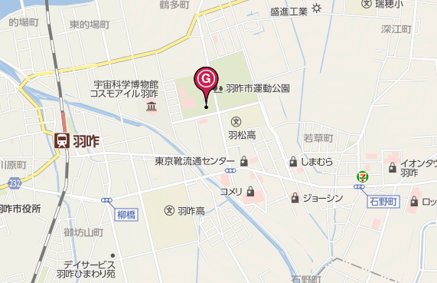

（午後の部）アキュラシー会場…羽咋市運動公園体育館
（羽咋市鶴多町亀田１７番地）０７６７－２２－３３１２
